Assignment Stack-1 solutions:

Ans.1) option 2) [2]

Ans.2) code

#include<iostream>

#include<stack>

using namespace std;

void removek(stack<int>& st , int& k){

    if(st.size()==0){

       cout<<"stack is empty"<<endl;

       return;

    }

    int n = st.size()-k+1;

    stack<int> temp;

    while(st.size()>n){

        int x = st.top();

        temp.push(x);

        st.pop();

    }

    st.pop();

    while(temp.size()>0){

        st.push(temp.top());

        temp.pop();

    }

}

void display(stack<int>& st){

    stack<int> t1;

    while(st.size()>0){

        t1.push(st.top());

        st.pop();

    }

    while(t1.size()>0){

        cout<<t1.top()<<" ";

        st.push(t1.top());

        t1.pop();

    }

}

int main(){

    stack<int> st;

    st.push(10);

    st.push(15);

    st.push(6);

    st.push(7);

    st.push(8);

    st.push(9);

    int k = 3;

    removek(st,k);

    display(st);

}

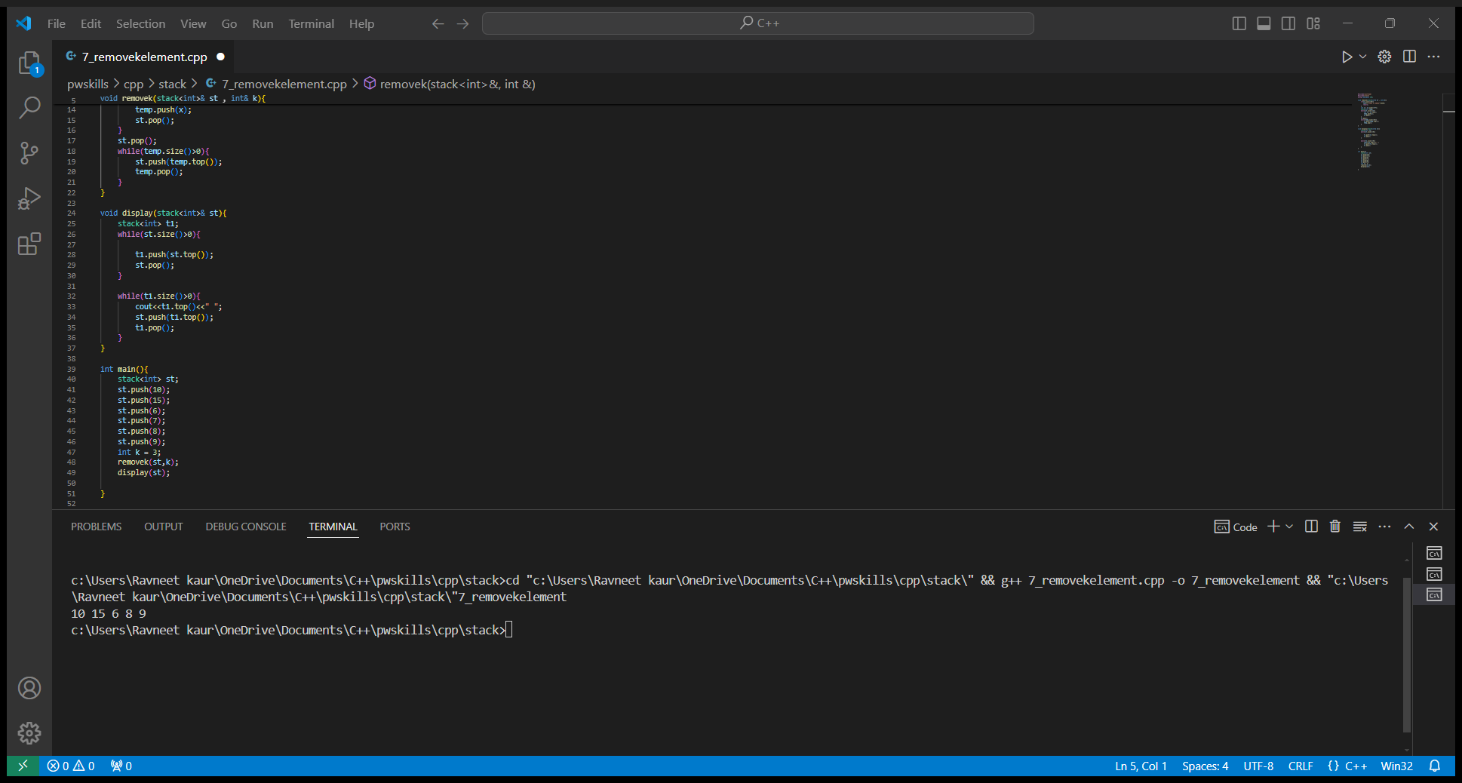

Ans.3) option 2)

Ans.4) option 3) and option 4)